**GMAT线下考试鸡精**

**2024.04.22换库数学机经（更新至第13题）**

1、周一股市开盘的时候，某公司的股价为x，下图显示了这个公司周一到周五股票的涨跌情况，请问这5天的平均股票休市价格是多少?

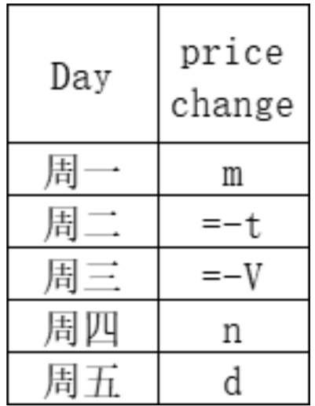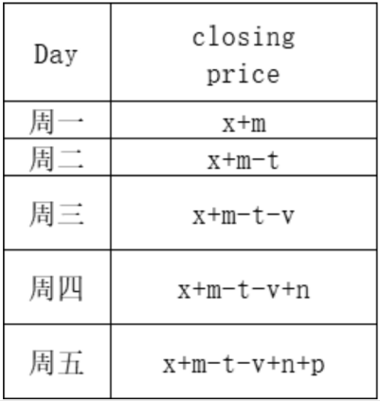

答案：

解析：题目问的是5天的平均股票休市价格，根据closing price这张表可以得知每天的休市价格，因此5天均价为=

1. 已知P+14是质数，请问P可能取的值是什么？

答案：23

解析：这道题目可以直接把选项带入，看和是否为质数即可。

1. 有一个人把两笔相同数目的钱存在两个银行，一个银行是复合年利率2年，年化是5%，另一个是simple annual三年，后者的本利和是前者的1.25倍，求后~~（前）~~者的利率。

答案：12.6%

解析：假设存入A元，单利利率为n%。方式一：本利和=；方式二：本利和=3*An%+A，由于后者的本利和是前者的1.25倍，所以3*An%+A=，可以解得n=12.6%

4、5个数，已知平均数是18，已知最大的是40 问中位数可以取多少？ 5，15，25

答案：5和15

解析：根据题意，假设5个数分别为a,b,c,d,e，且a<b<c<d<e，根据题意，e=40，a+b+c+d=18*5-40=50，中位数=。如果中位数为25，那么b和c至少有一个大于25，从而d大于25，此时4个数的和大于50，不成立；而如果中位数为5，此时a，b，c，d可以分别等于1,2,8,39，满足条件；而如果中位数为15，此时a，b，c，d可以分别等于1,14,16,19，满足条件。

5、有些是0.1每个有的是0.25每个，总共买了3.35元，题目说0.1的买了x个，问x除以5的余数可能是哪些？

答案：3~~（1）~~

解析：假设单价为0.1的买了x个，单价为0.25的买了y个。根据题意，可以列式，等式两边同时*100再除以5化简得2x+5y=71.由于2x为偶数，而两者和为奇数，所以5y必定为奇数，从而5y的个位数必定为5。为了使得两者和的个位数为1，那么2x的个位数只能是6，从而x可以等于以3或8结尾的整数。所以x除以5的余数只可能是3.

6、，求abc=？

答案：1

解析：等式左边可以化简为，

从而a=1，b=1，c=1，abc=1.

7、2到29的所有质数的乘积+1，判断这个结果符合哪些性质？

1. 能被2-29中的一个质数整除
2. ii）能被比29大的质数整除
3. iii）能被30整除

答案：only ii

解析：根据题意，

i）2到29的所有质数的乘积+1这个结果不能被2-29中的一个质数整除，因为这个结果无论除以2-29中的哪一个质数，都会有余数1；

iii）2到29的所有质数的乘积中2*3*5=30，含有30这个因数，因此+1之后除以30肯定有余数1，无法整除；

ii）若这个结果为质数，那么这个数可以被他本身（大于29）整除；如果这个结果为合数，那么他肯定可以写成一个比29大的质数的乘积，因此成立。

8、Part of the iceberg above sea level account for about 1/8 to 1/7 of the total mass, what is the range of the ratio of iceberg above sea level to that below sea level ？

题目翻译：海平线以下的冰山占整体质量的，问海平面以上部分比上海平面以下部分的比值范围是多少？

答案：1/7 to1/6

解析：假设整体的质量为56a，那么海平线以下范围为7a~8a，那么海平线以下范围在48a~49a，从而占比为1/7 to1/6。

1. 十个球标号从1到10，问至少取多少个球，sum可以为11？

答案：6

解析：我们假设最坏的情况，前面抽的都不能加起来为11，意味着得从大到小抽，10，9，8，7，6，5，直到5才有6+5=11,，此时已经抽了6张，所以必须要抽出6张卡。反过来从小到大抽也是一样的结果。

1. Knowing that 某个数的partition means 把数字加起来等于这个数，右边的数字大于等于左边，例如4有4种partition 即1+1+1+1，1+1+2，1+3，2+2，问5有几种partition？

答案：6

解析：根据题意，5的partition可以写为1+1+1+1+1,，1+1+1+2，1+1+3，1+4，1+2+2，2+3，共六种。

11、452 17 36 这个式子中7个digit上的数，哪一个+1后，该等式的乘积增加的值少于1000 ？

答案：2

解析：根据题意，如果在17或36上的个位数字加1，那么相当于增加了452*36或452*17，结果为四位数，那么乘积增加值肯定大于1000；

如果在17或36上的十位数字加1，那么相当于增加了452*36*10或452*17*10，乘积增加值更是大于1000；

同理，如果在452的百位或者十位数字上加1，那么相当于增加了100或者10个17*36，由于17*36为三位数，因此增加值大于1000；

如果在452的个位数字上加1，增加17*36，为三位数，增加值小于1000.

12、有一个农场种了许多tree seedlings，这些tree seedlings被编号201～740，对于both满足digit以4，5，6，7开始并以2，3，4，5结尾的所有编号的seedlings是pine seedlings，剩下的tree seedlings都不是pine seedlings。那么任选一棵树，这棵树不是pine seedlings的概率是多少？

答案：75%

解析：根据题意，记不是pine seedlings的概率为。首先编号201～740共有740-201+1=540颗树，当以4，5，6开头的时候，结尾可以是2，3，4，5，而中间数可以是0-9，此时共有3*4*10=120颗pine seedlings；当以7开头，结尾为2，3，4，5时，中间数只能是0-3，此时有4*4=16颗pine seedlings，因此共有120+16=136颗pine seedlings，不是pine seedlings的有540-136=404颗，

13、a, b, c是三个连续正整数，a<b<c，以下哪个数一定是负奇数？

I

II、III忘记了，但是答案是none

**题目条件不全**

14、a、b、c都是 even integers，问可能是以下的哪个值?

A.426 B.686 C.748 D.8002 E.1010

答案：C

解析：因为a、b、c都是偶数，所以a、b、c里都至少有一个2，所以，也是，上述选项中只有748是4的倍数，因此选择C。

1. 一个游乐园的弹珠机路线图如下所示。这个弹珠机的路线一共有5层，问从第一层到第5层总共有多少条路线?

A.8 B.12 C.16 D.20 E.384

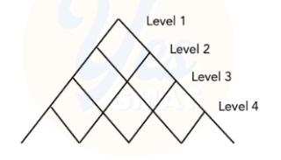

答案：E

解析：根据图中可以看出每一层都是要么向左走要么向右走因此一共有 2^4=16 种。。

1. A、B 同地点同方向出发,A 比 B 晚 30 秒出发,A 的速度比 B 的速度快 5。 在 A、B 都走了1800的时候A追上了B，问B的速度?(单位不记得)

答案：

解析：假设B的速度为v，B走了t时间被A追上，所以A的速度为v+5，A的时间为t-30。

根据题意可以列式vt=1800，（v+5）（t-30）=1800，可以解得，约等于37.

（没有单位，所以没考虑单位换算问题）

17、一个公司共 400人，70%的 voice president (VP)，40%的 employee(E)，问既是 VP 又是E的人数的范围(E∩VP)?

A.20~100 B.40~160 C.200~220

答案：B

解析：根据题意，vp有400*70%=280，E有400*40%=160。如果这个公司的人要么是VP，要么是E，不存在其他类型，那么E∩VP=280+160-400=40，为下限；而上限则是这两个值中较小的那个，也就是160，因此选择B。

18、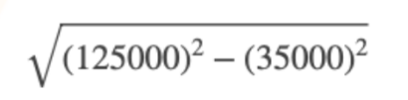

答案：120000

解析：原式可以变形为

1. 是12！的因数，但是不是，问n是几。

答案：n=3

解析：12！=1*2*3*4......11*12，里面共有个4，因此12！里共有3个4！。所以为使得是12！的因数，但是不是，那么n只能为3。此时为，而12！只有3个4！，不是它的因数。

20、3个人生产零件，A+B，4小时生产1000；B+C，5小时生产1500， A+C，3小时生产900，问A自己生产1000个零件要几小时。

答案：

解析：假设A每小时生产a个，B每小时生产b个，C每小时生产c个。

根据题意可以得到以下方程：联立解得a=125.所以A自己生产1000个零件需要1000/125=8小时。

21、一个四位数，各个数位的乘积是450。问满足条件的最小四位数的百位hundreds digit是多少?

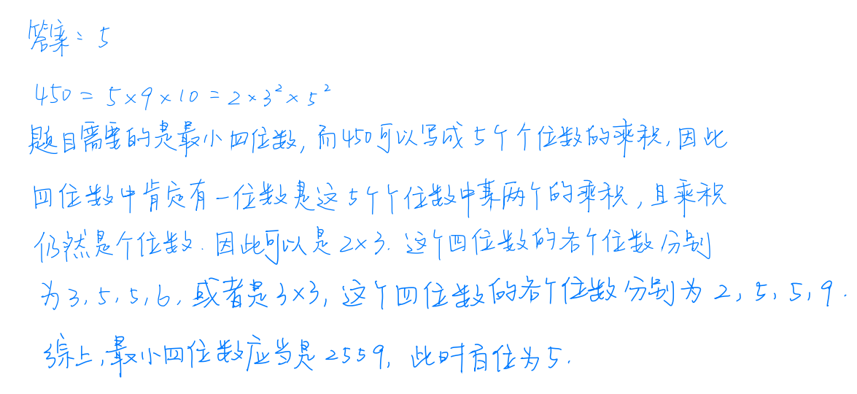

1. 两个两位正整数A和B。A的十位数字是3，B的个位数字是5。已知A*(B+1)=2016，求 5A+2B 的值？

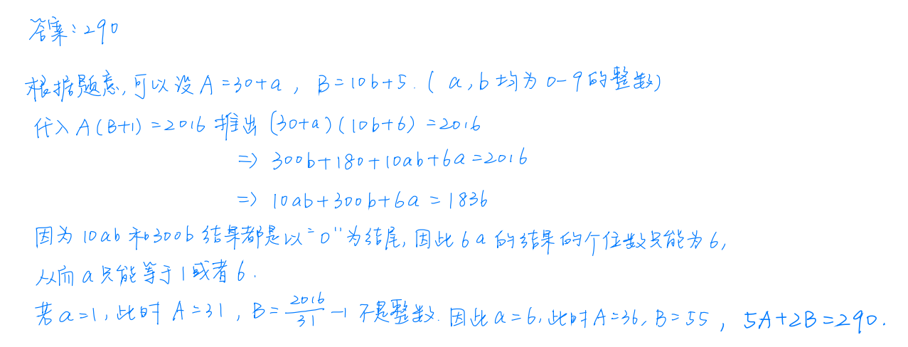

23、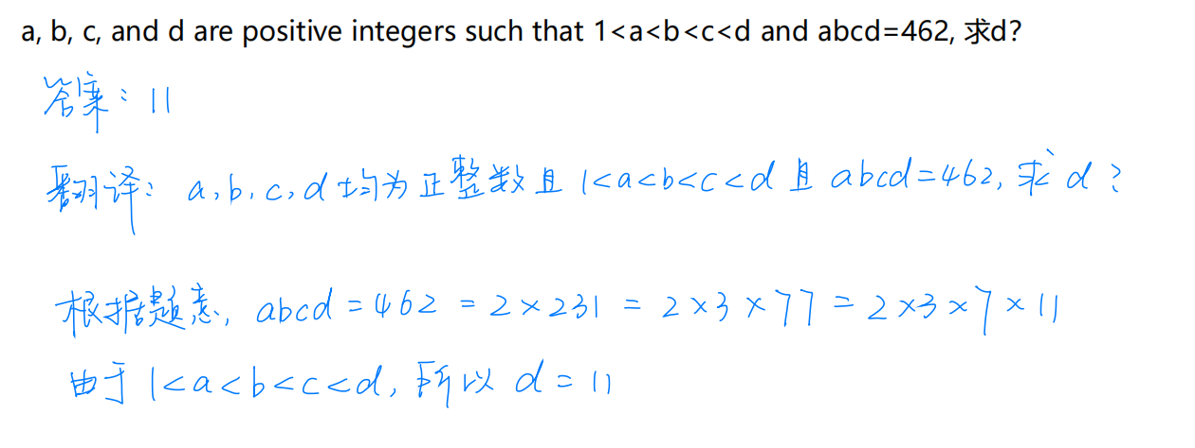

24、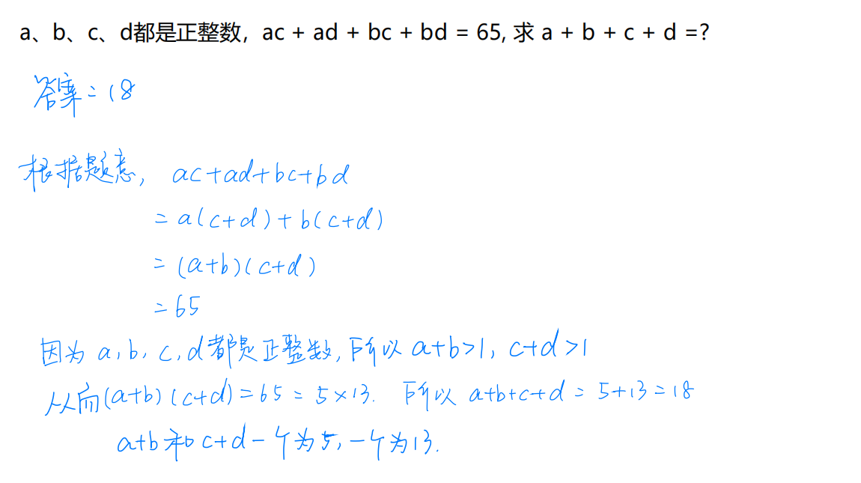

25、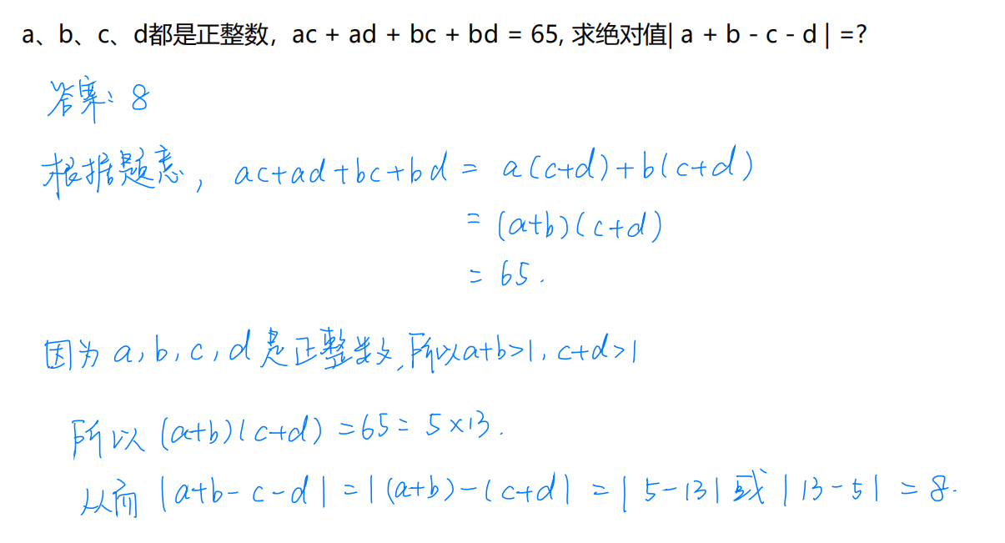

26、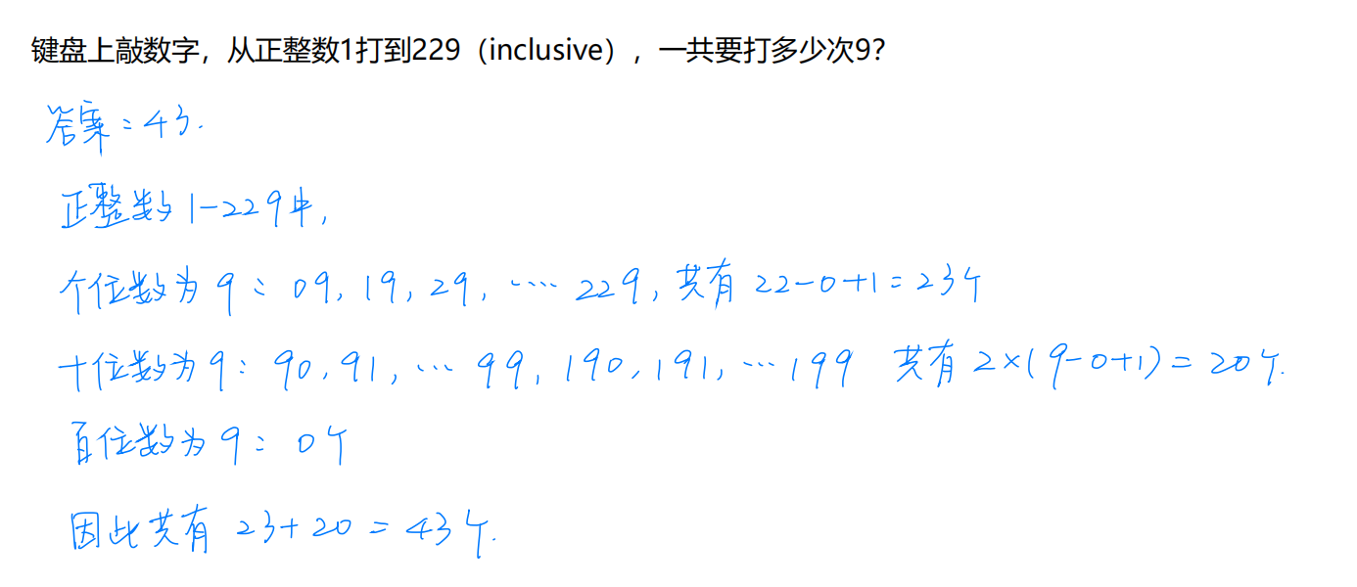

27、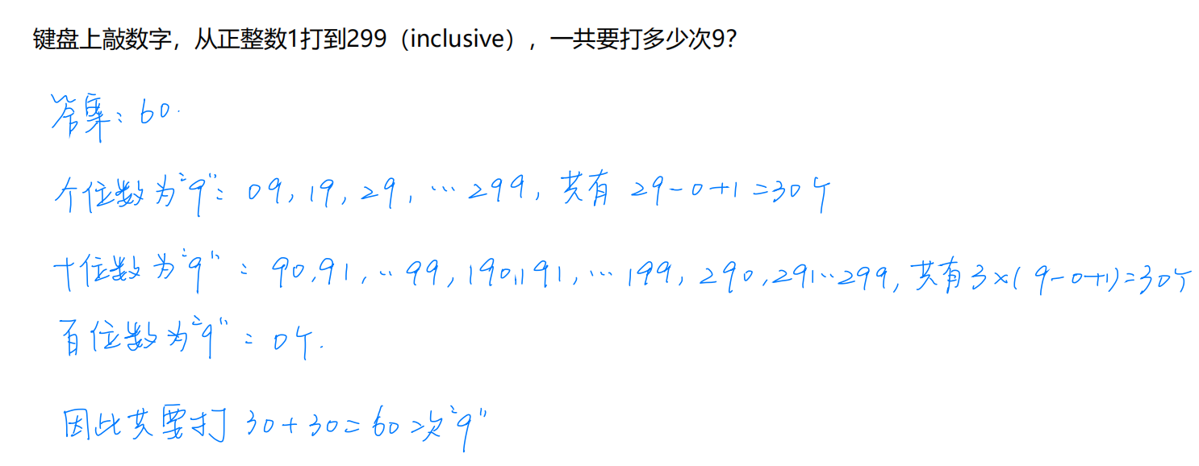

28、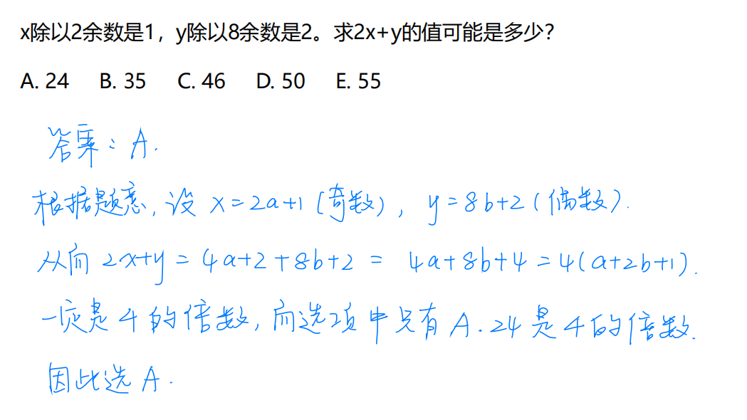

29、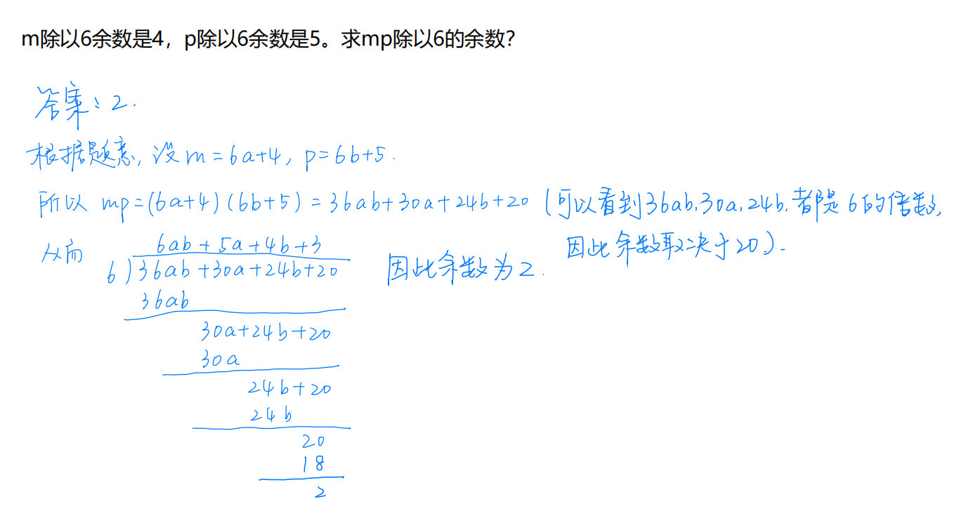

30、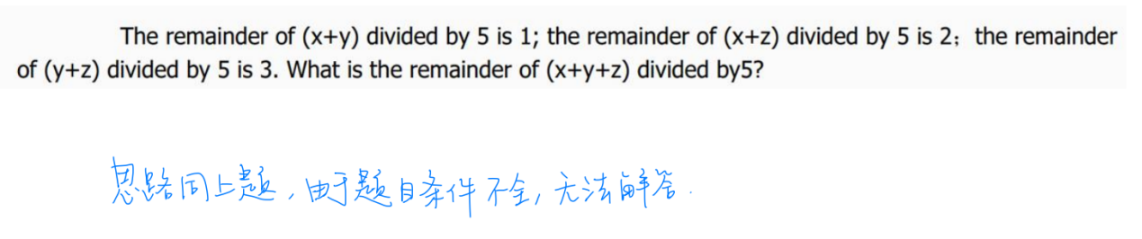

31、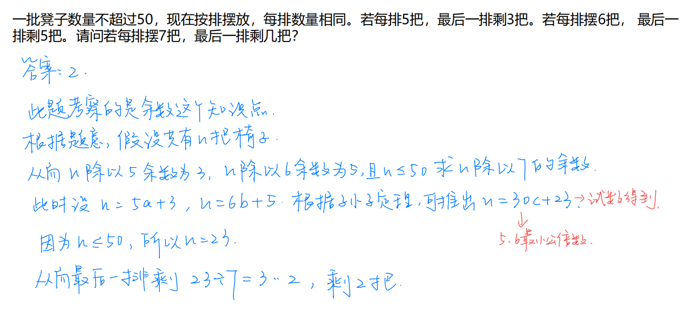

32、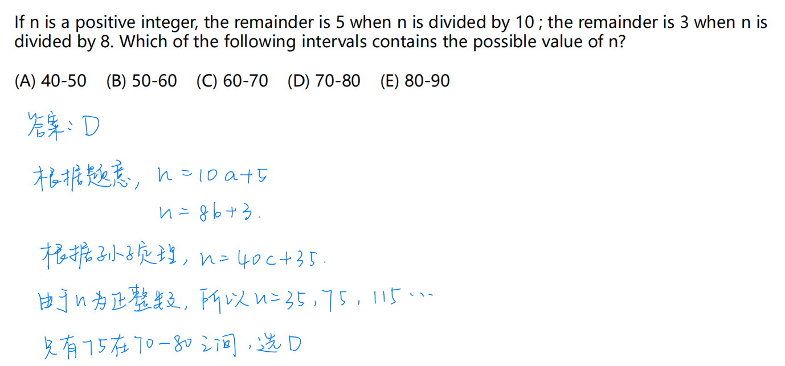

33、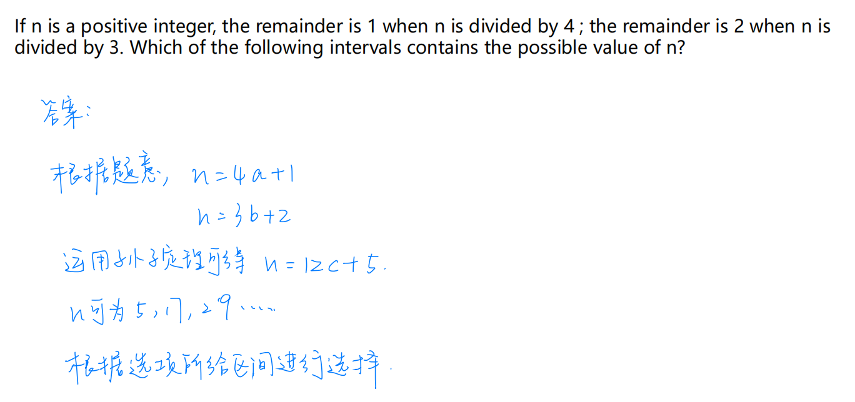

34、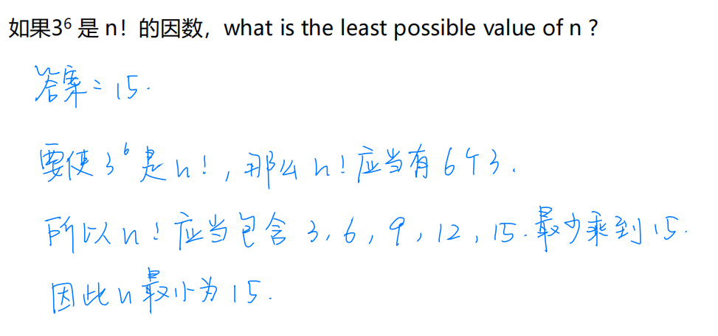

35、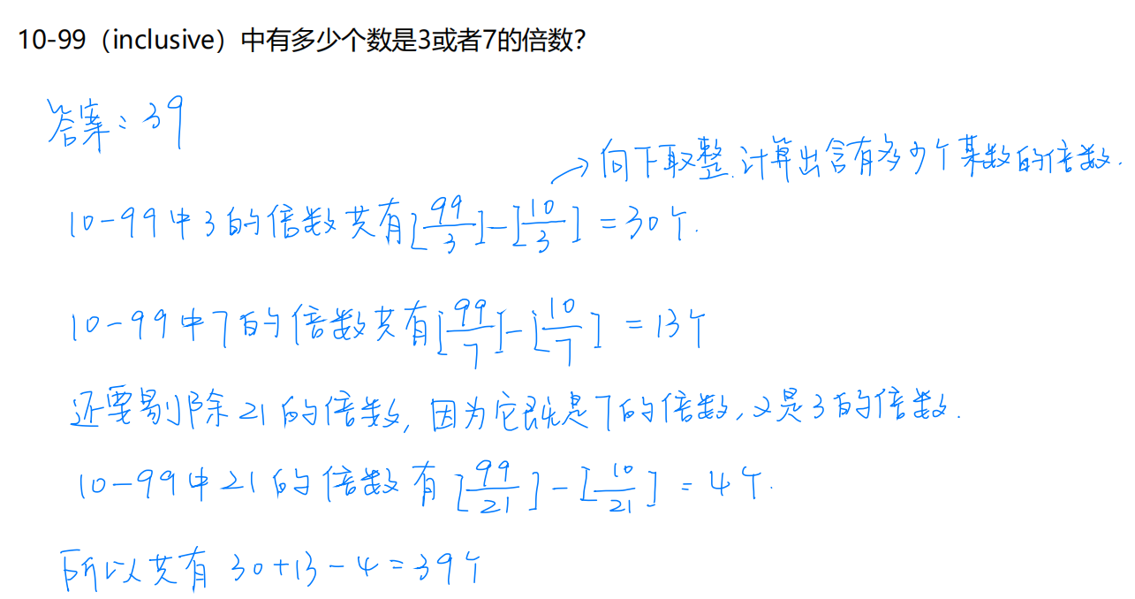

36、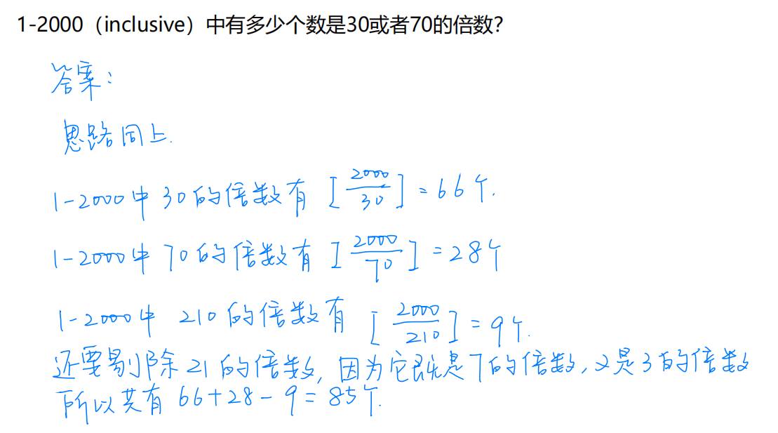

37、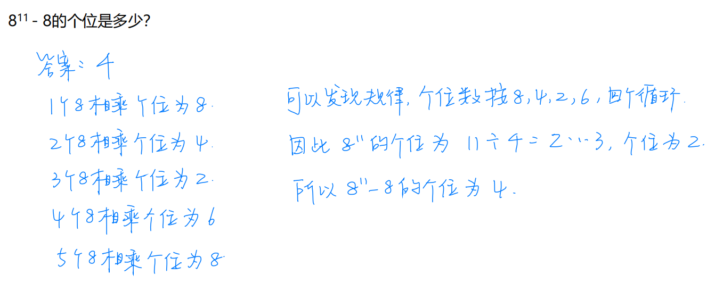

38、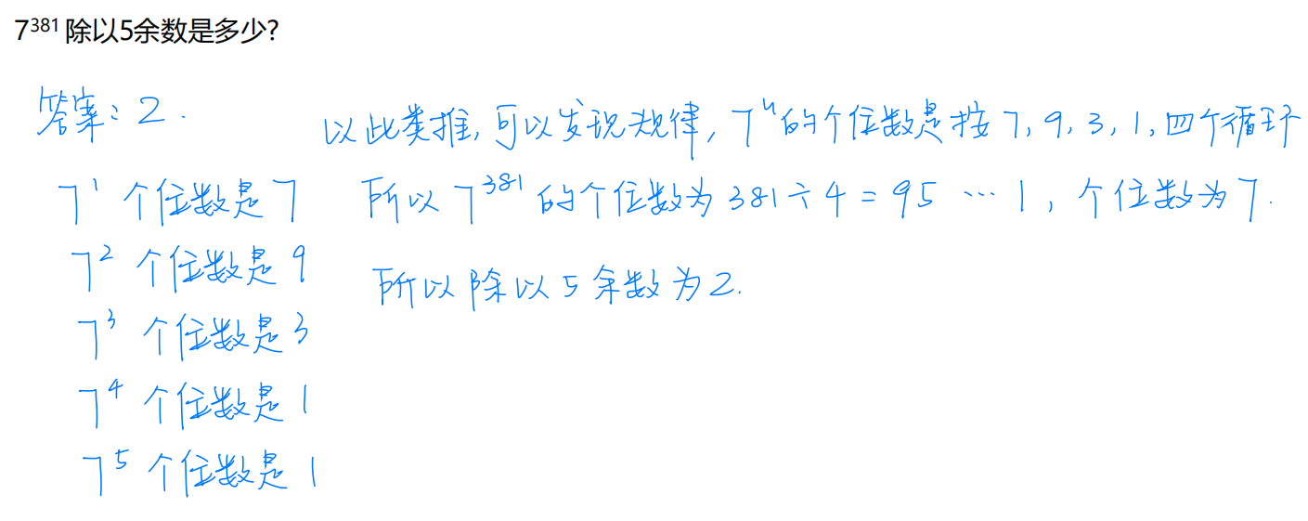

39、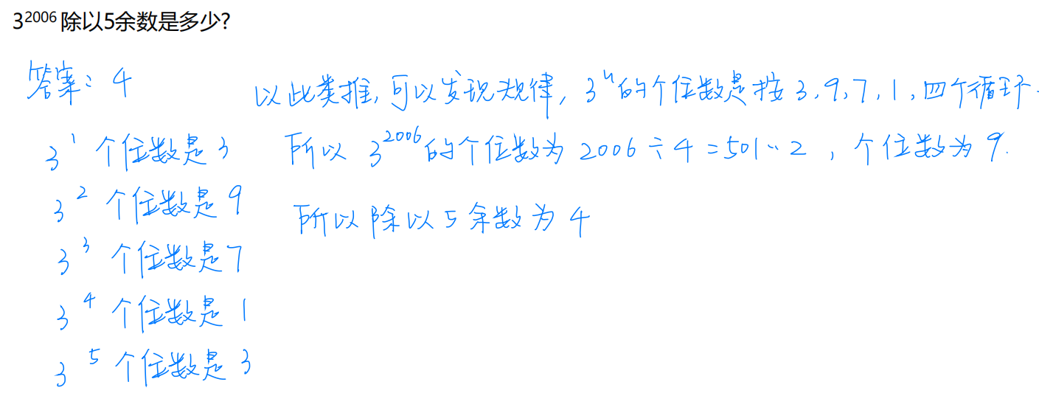

40、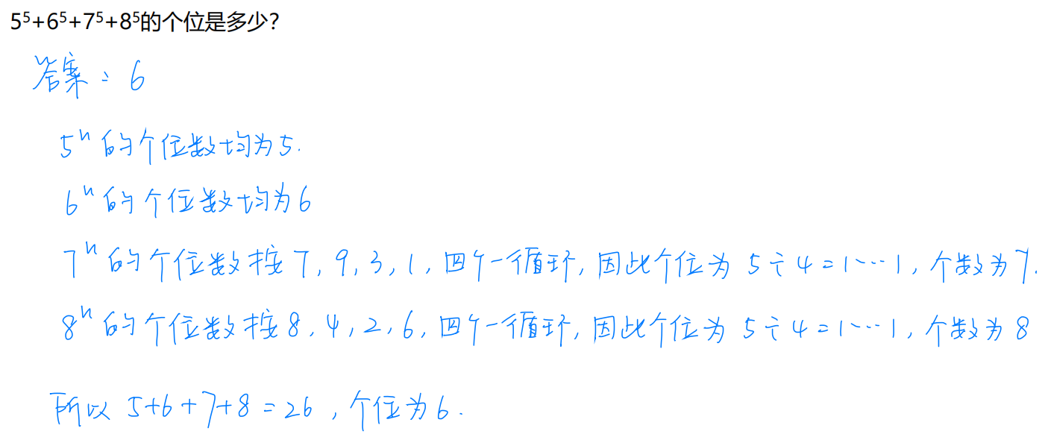

41、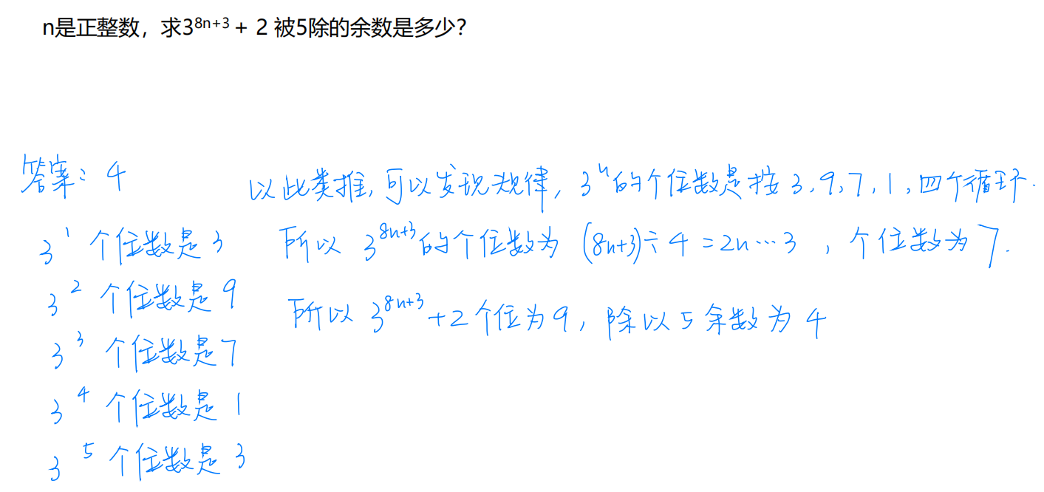

42、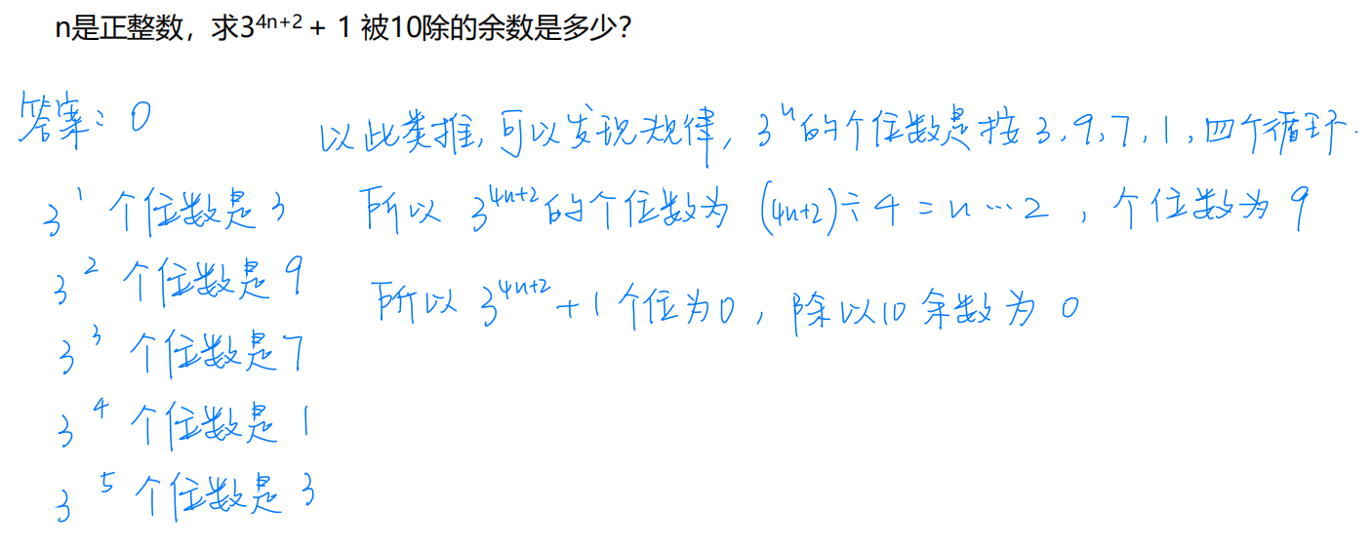

43、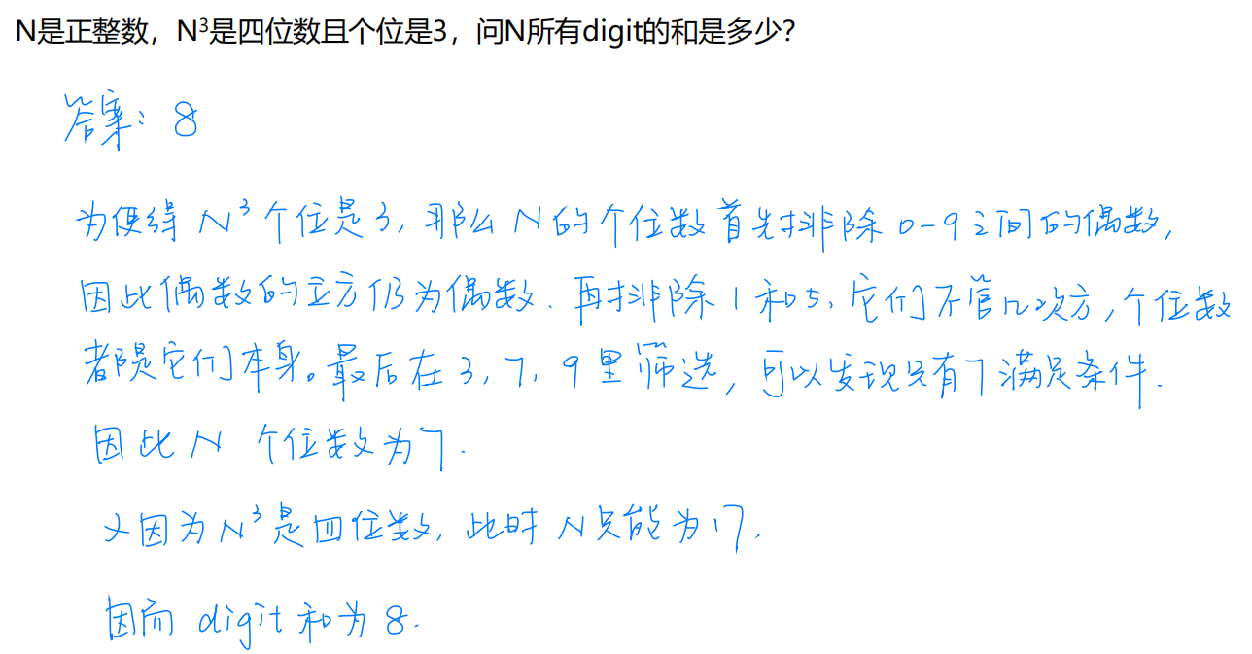

44、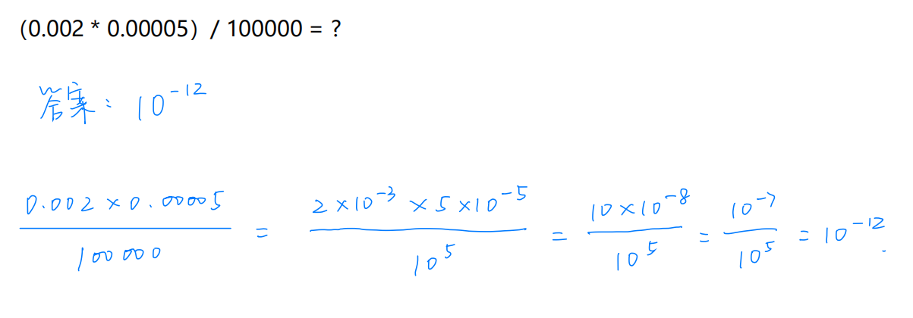

45、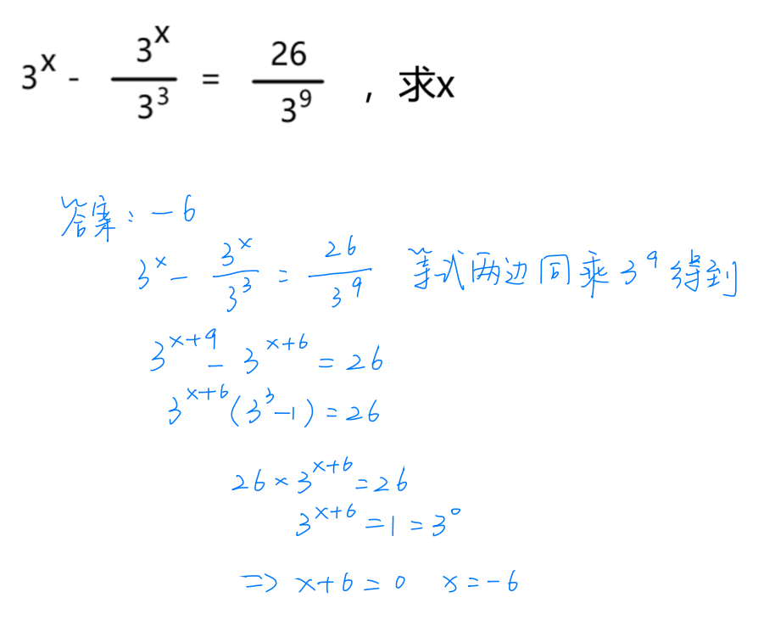

46、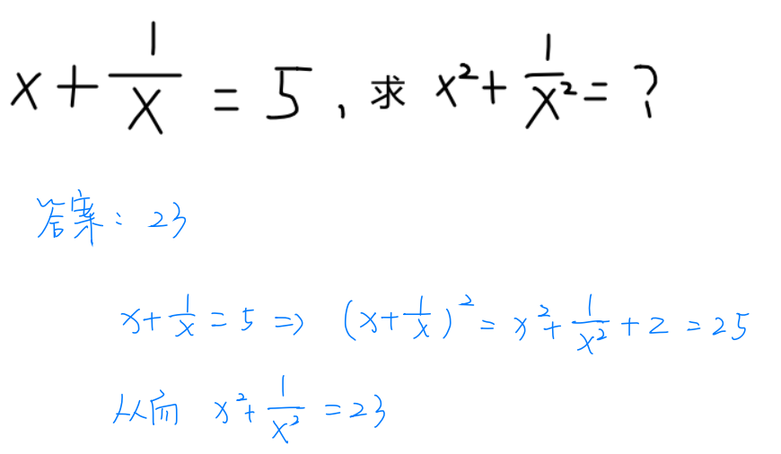

47、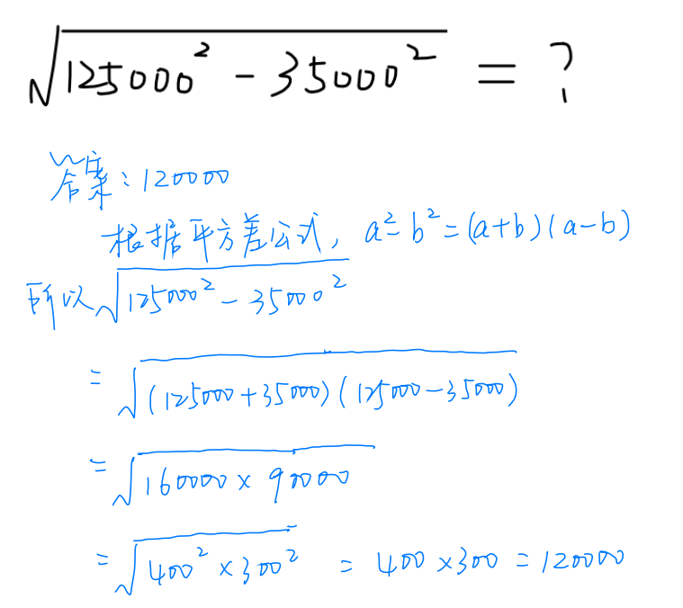

48、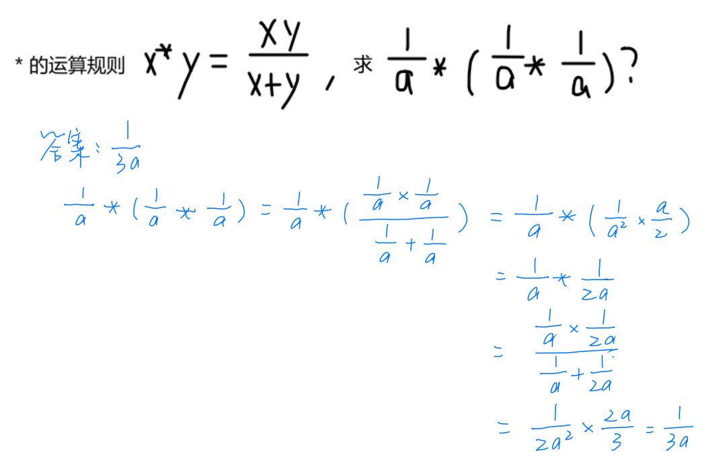

49、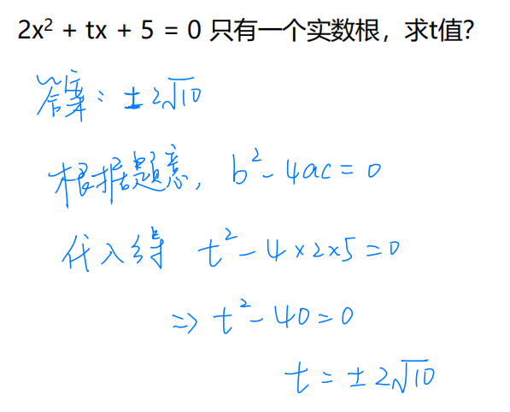

50、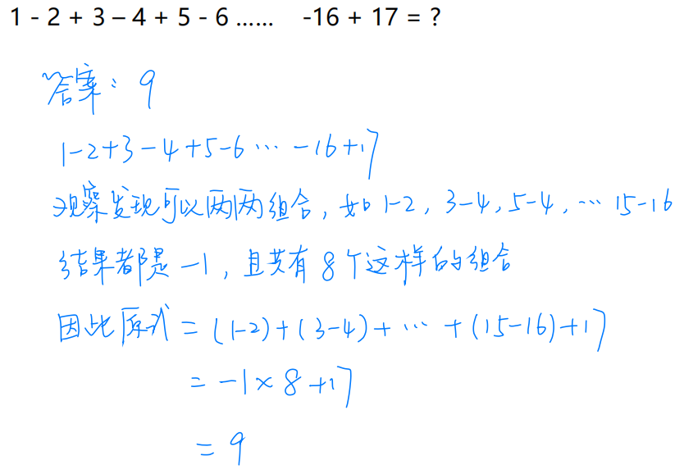

51、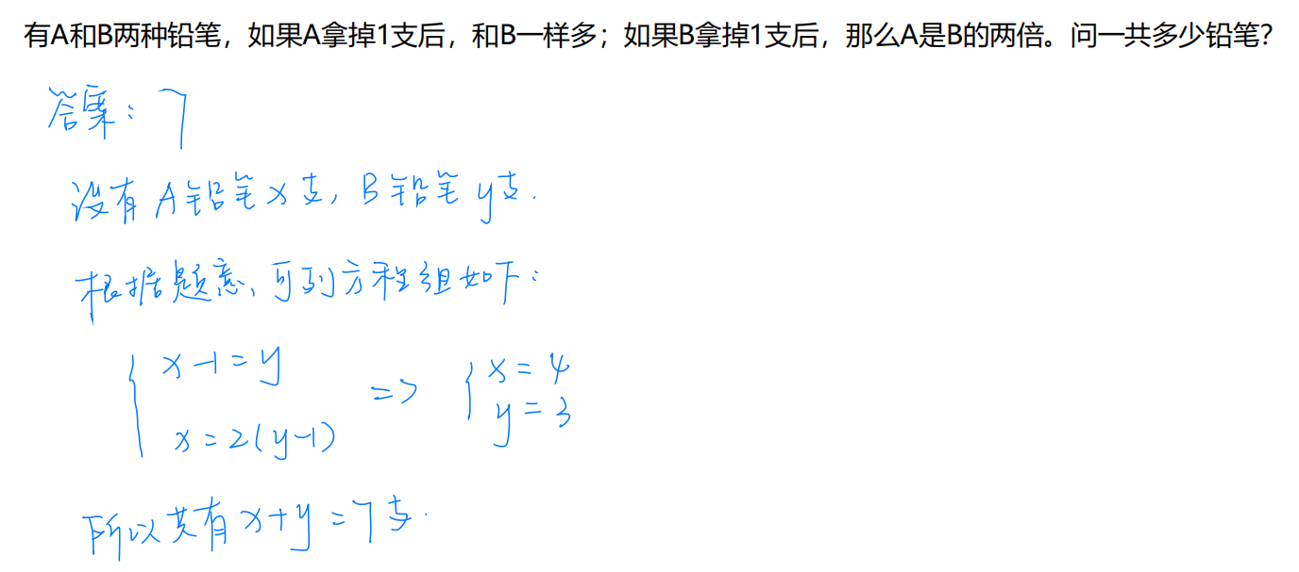

52、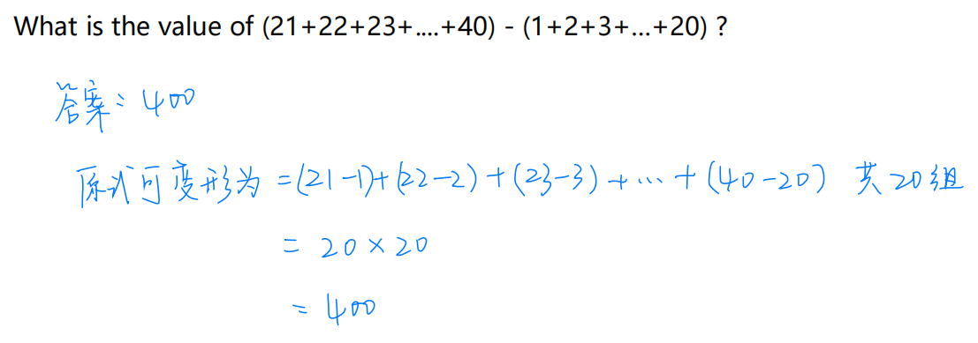

53、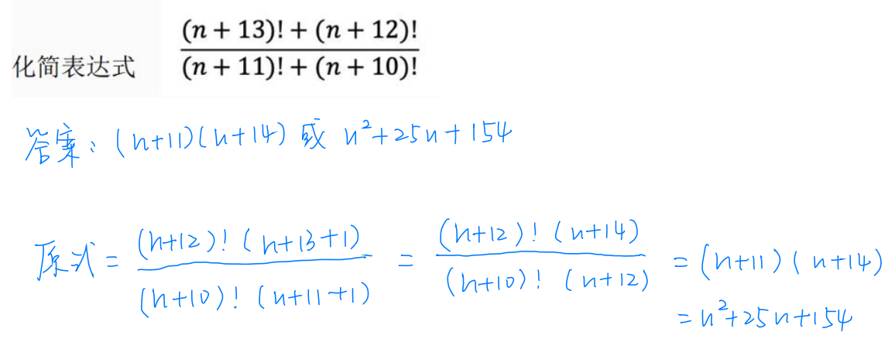

54、

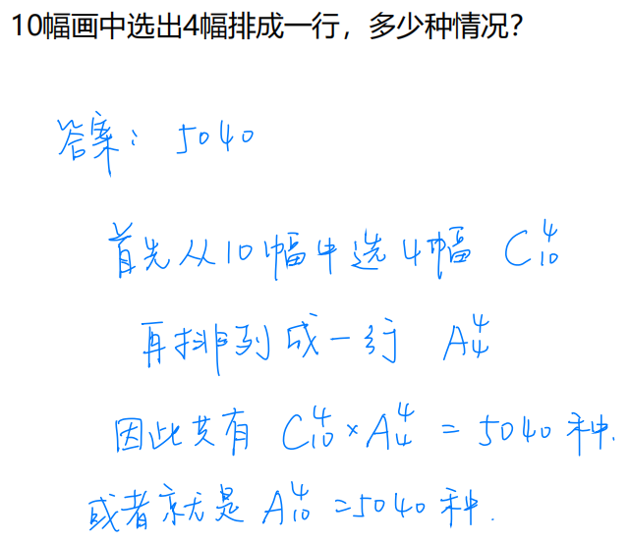

55、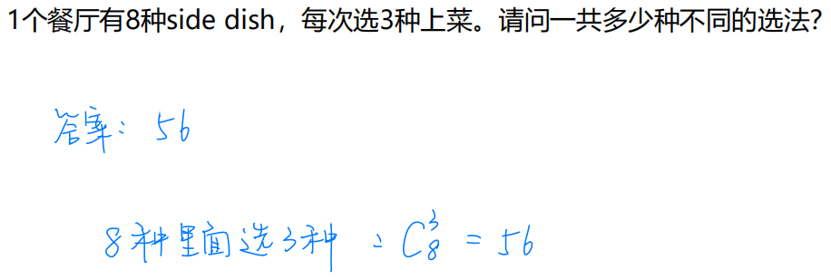

56、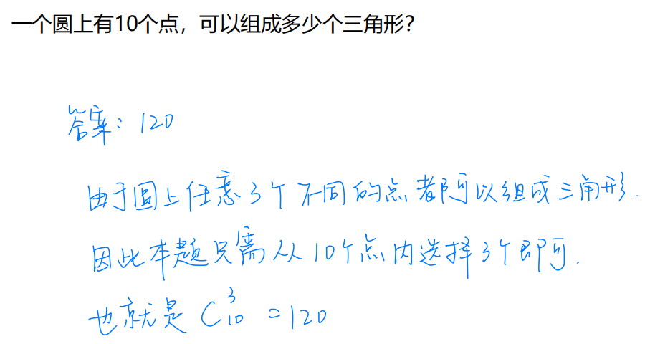

57、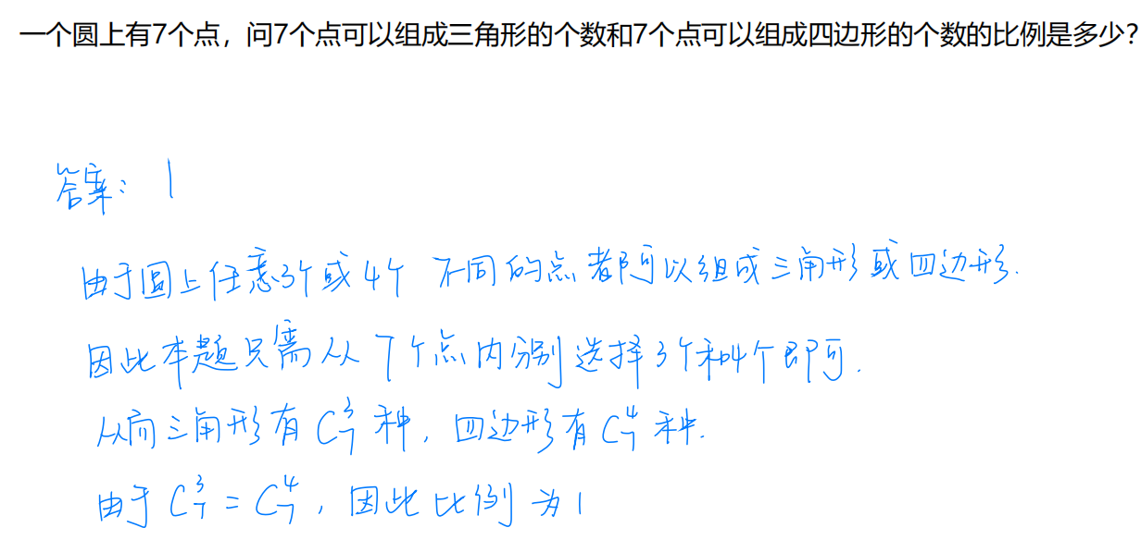

58、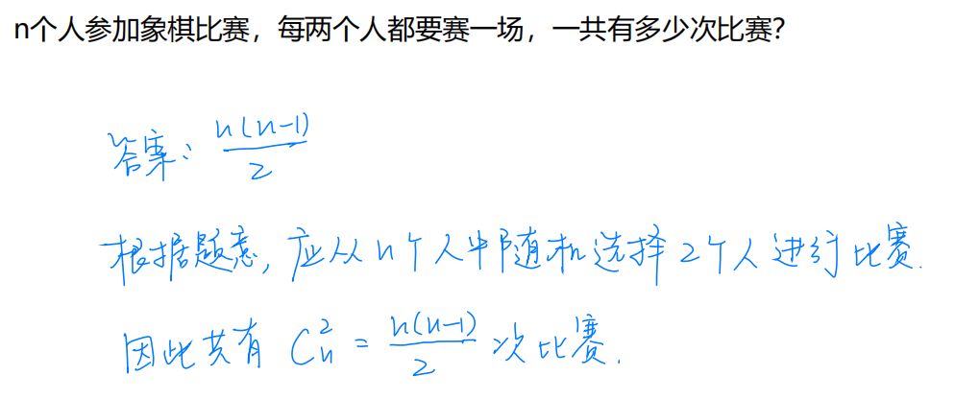

59、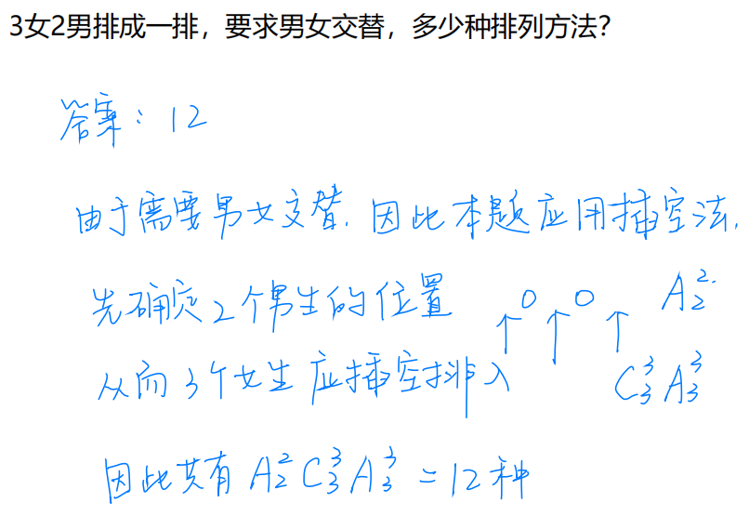

60、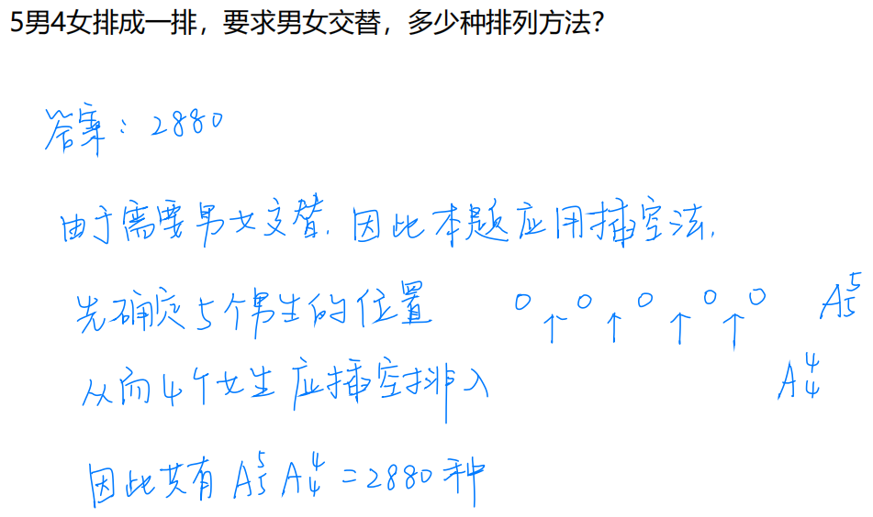

61、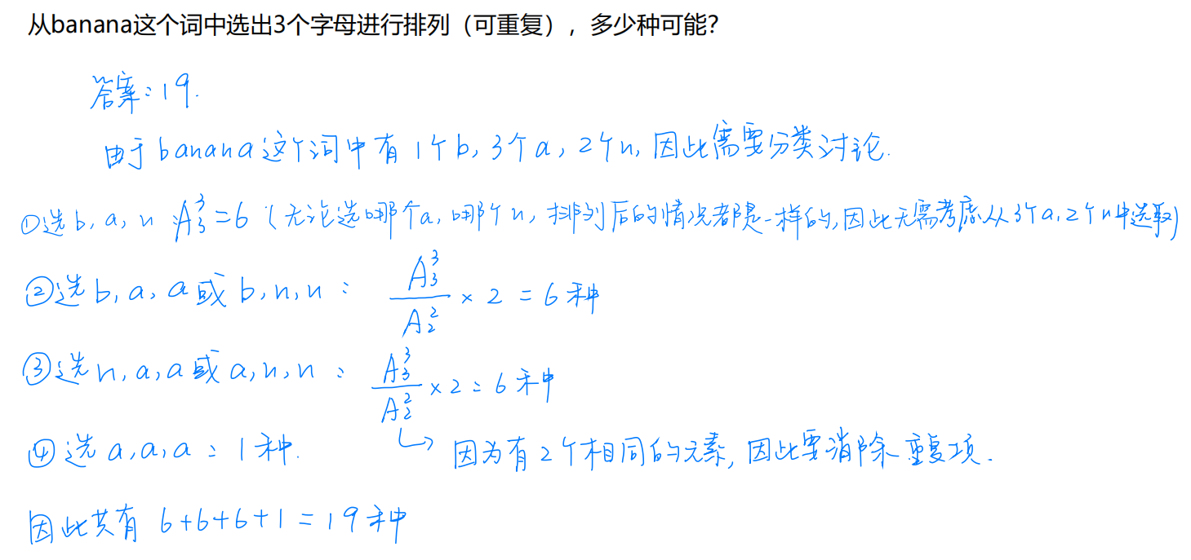

62、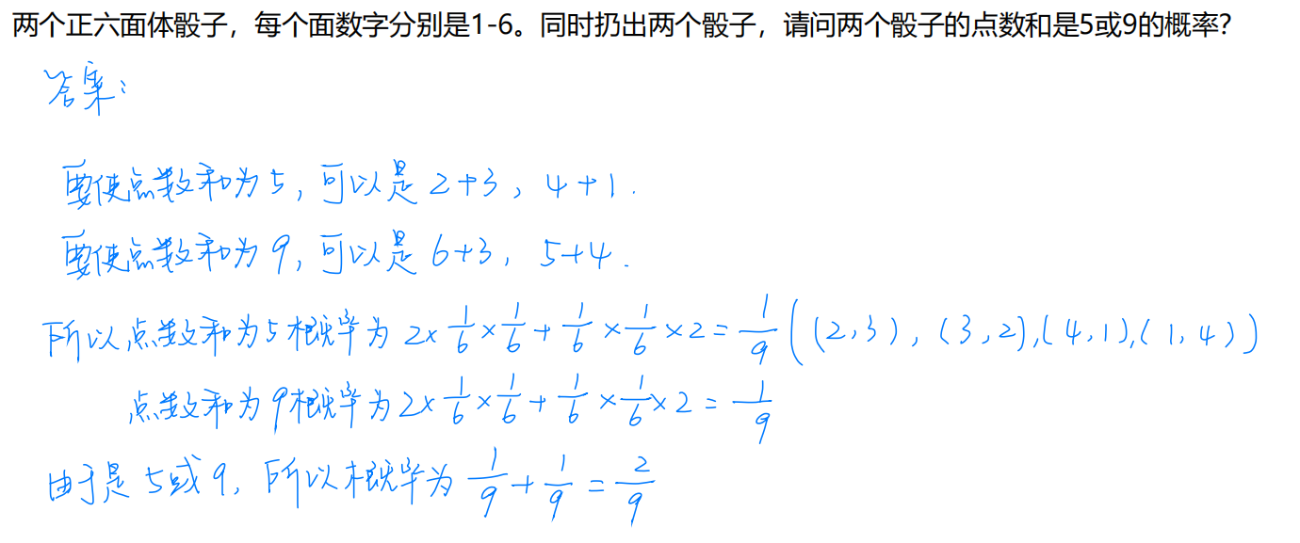

63、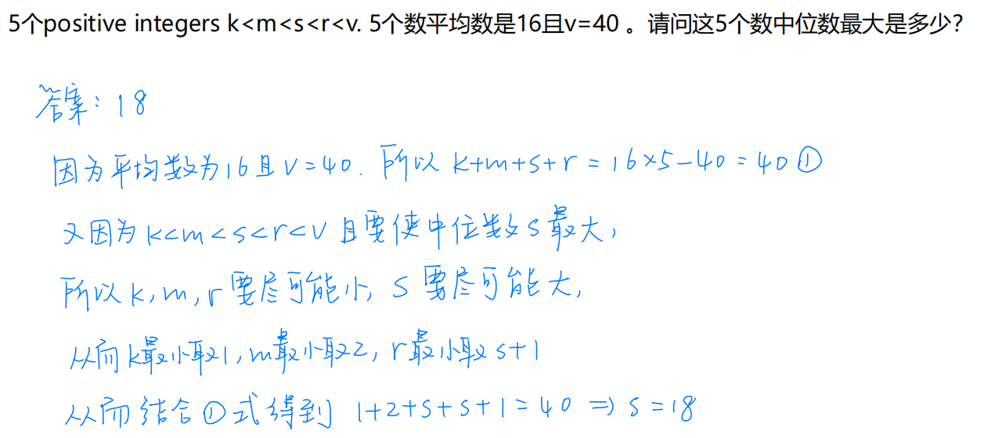

64、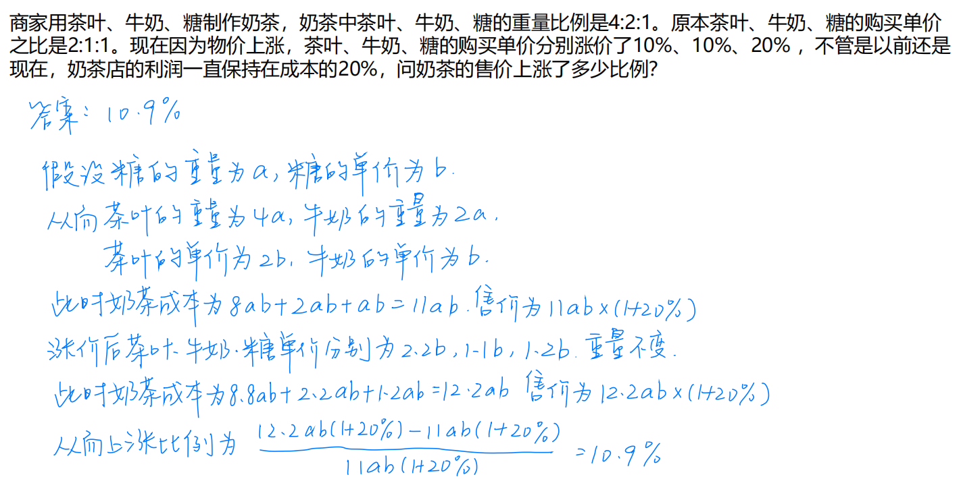

65、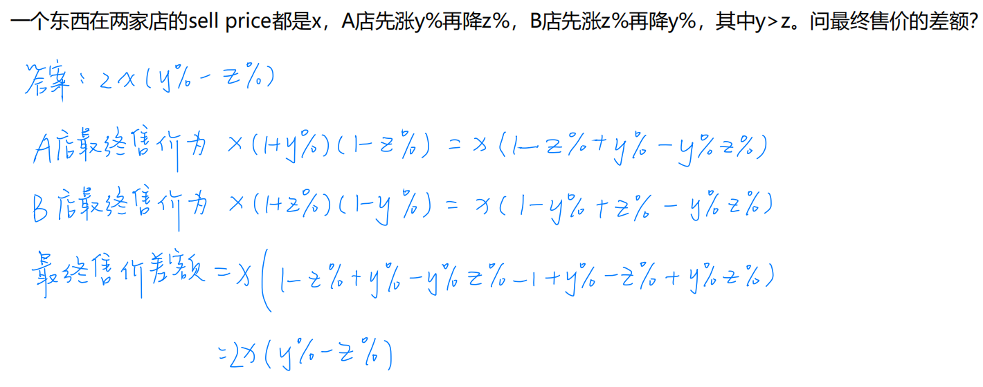

66、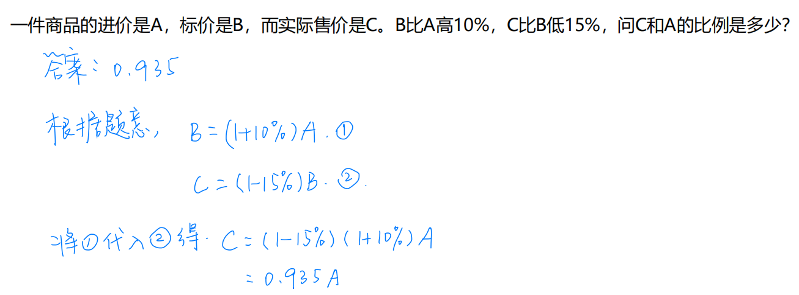

67、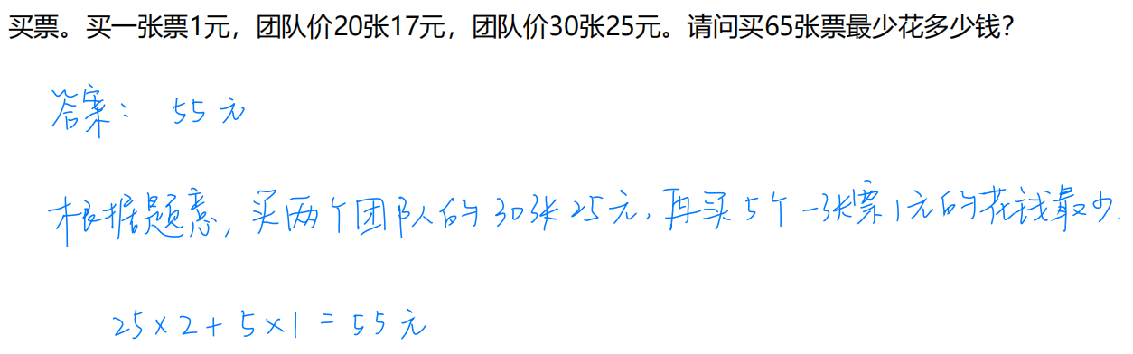

68、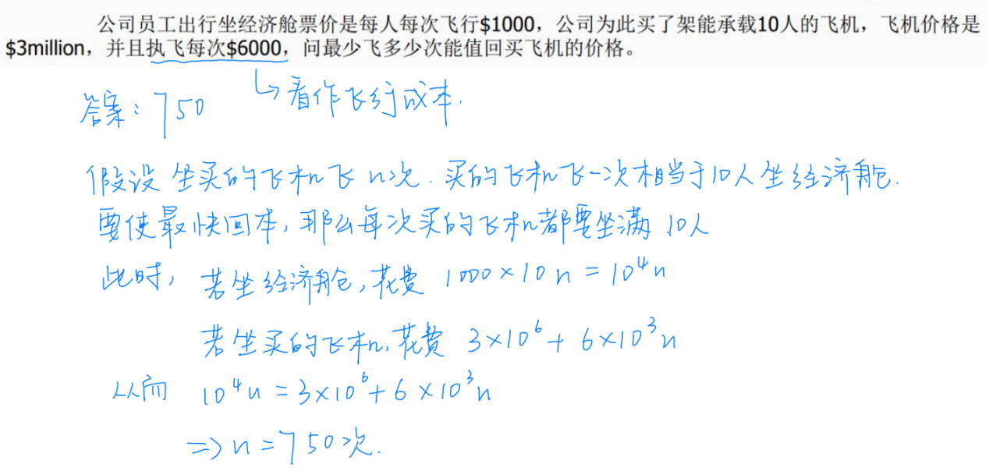

69、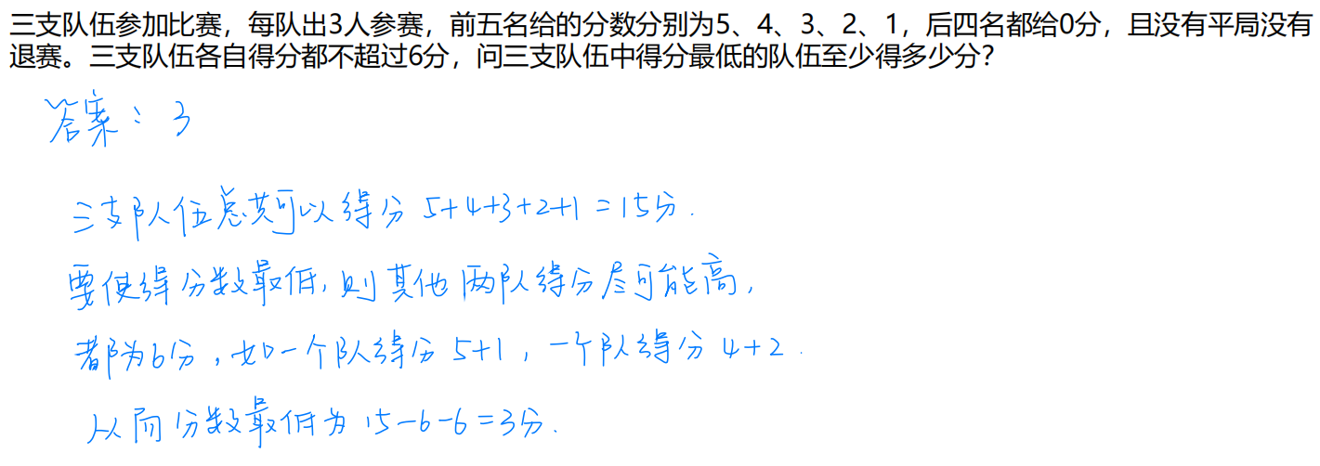

70、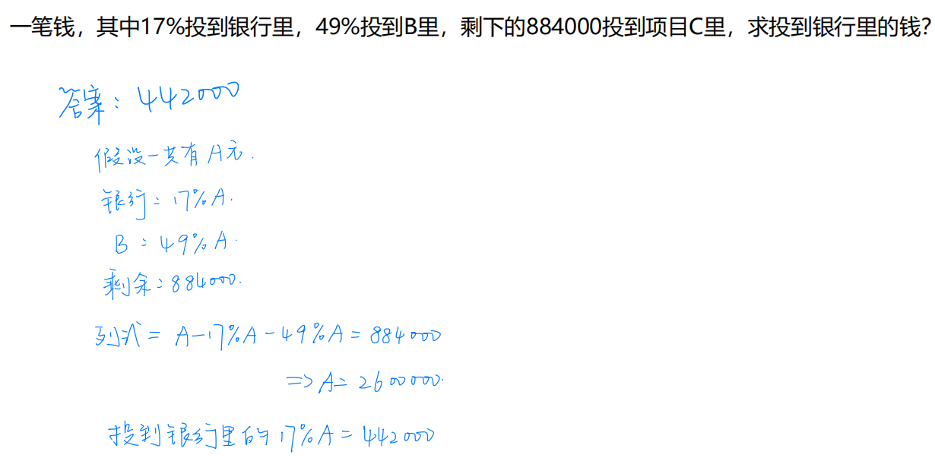

71、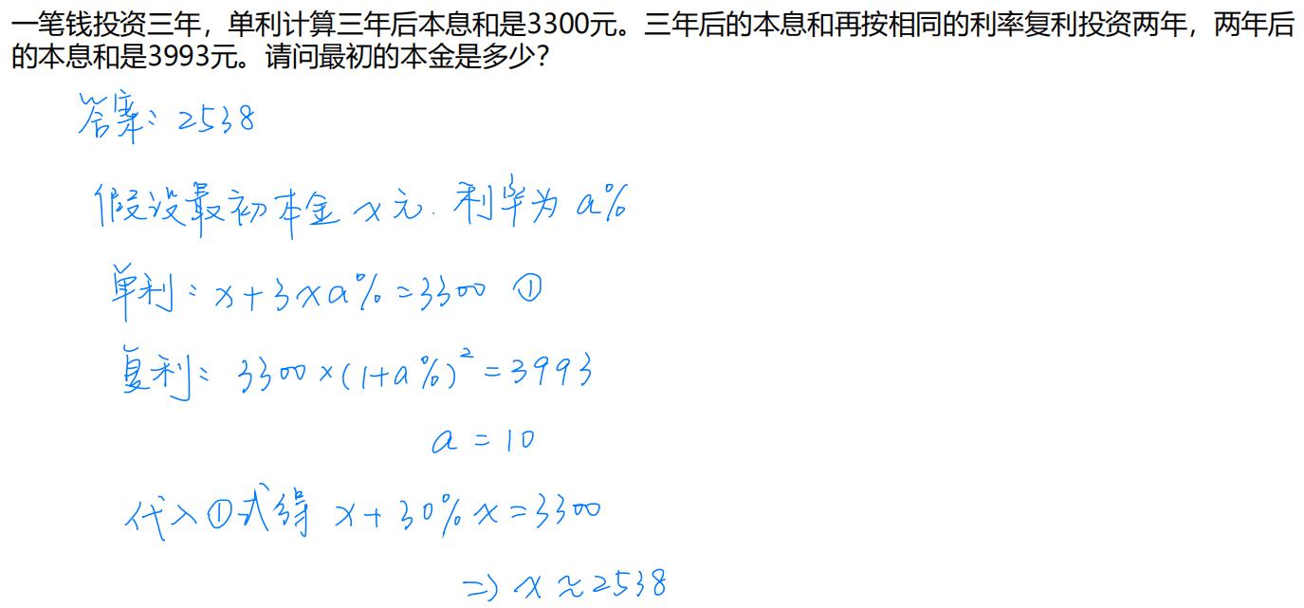

72、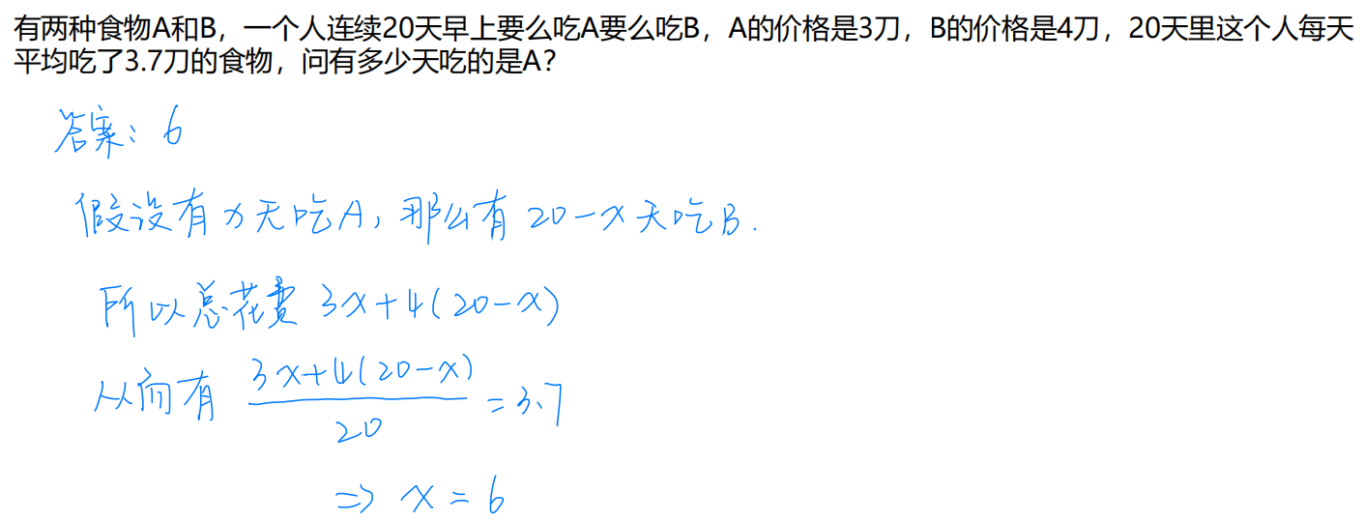

73、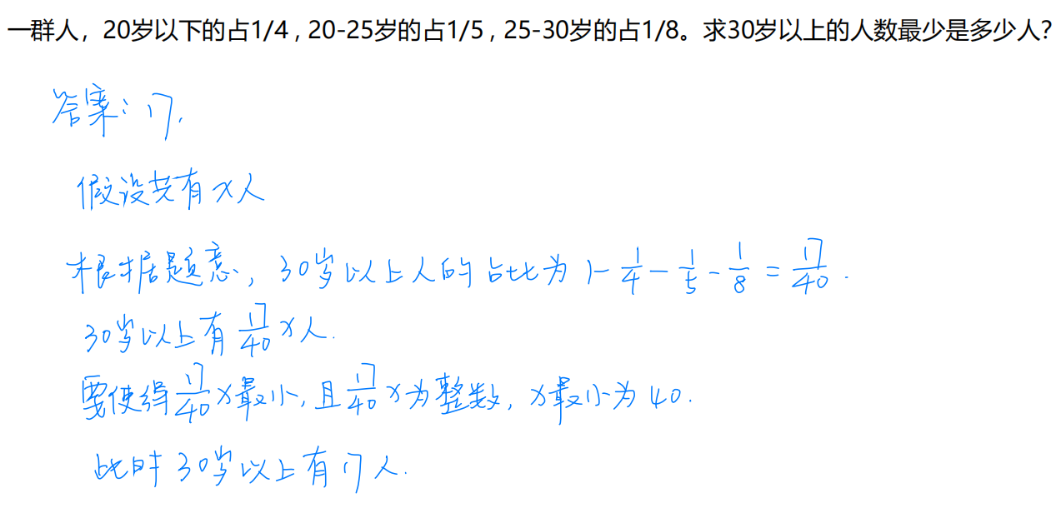

74、